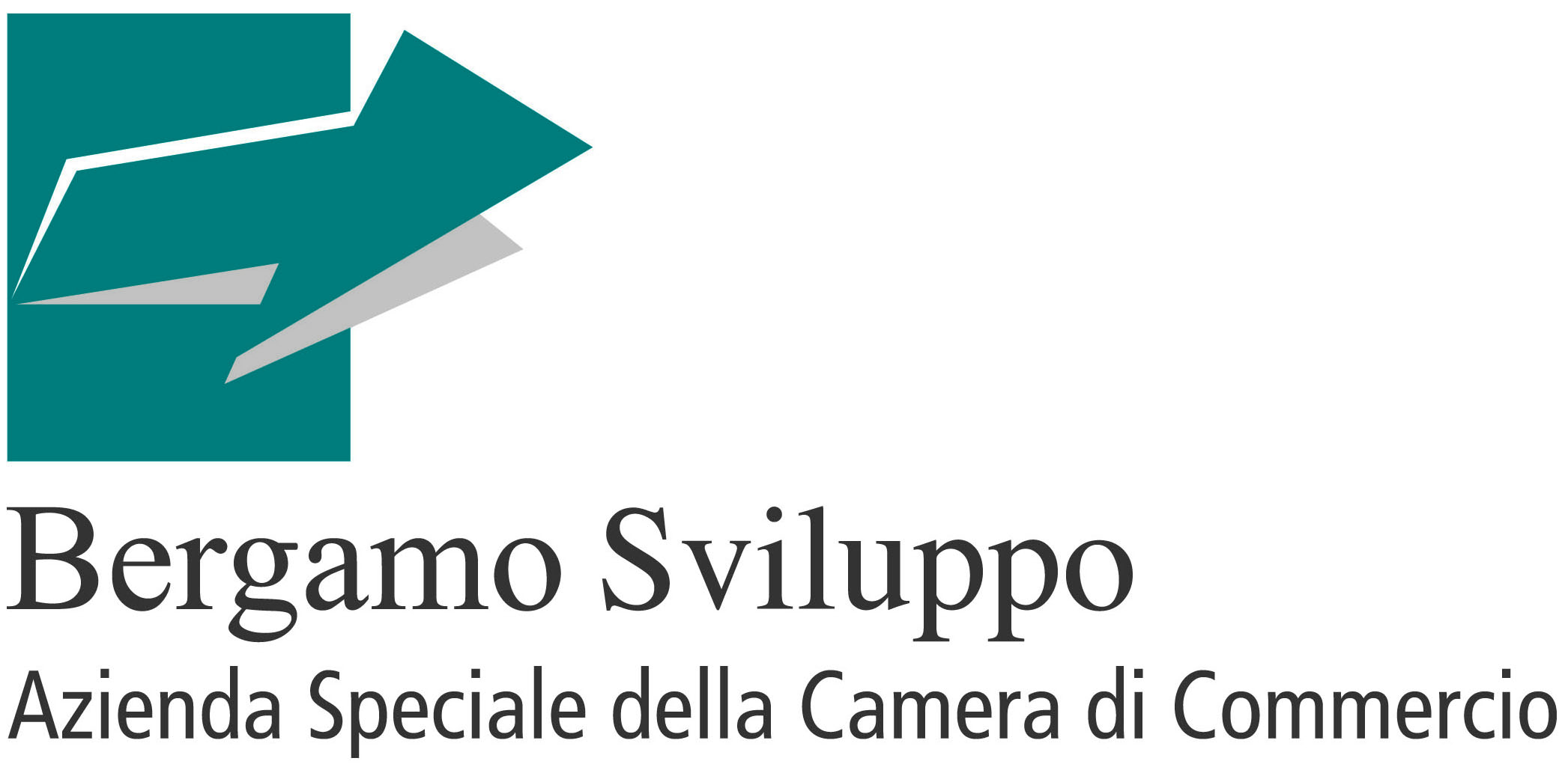
Mod. A) CANDIDATURA IN FORMA SINGOLA
PRESENTAZIONE DELLA CANDIDATURA IN FORMA SINGOLA
Bando “Sviluppo d’Impresa”

DATI DEL SOGGETTO RICHIEDENTE

Denominazione: _________________________________________________________________________
Indirizzo: _______________________________________________________________________________
Codice fiscale: ___________________________________________________________________________
Attività principale/oggetto sociale:_________________________________________________________
_______________________________________________________________________________________
_______________________________________________________________________________________
Telefono: ________________________________ Fax:____________________________________________
E-mail: _____________________________ Indirizzo di posta certificata:_____________________________
Nominativo del legale rappresentante: _______________________________________________________
Nominativo del referente operativo (alle dipendenze del soggetto attuatore, da compilare solo in mancanza di delega alla Società di Servizi): _____________________________________________________________
Qualifica: __________________________________ e-mail _______________________________________
Telefono: ________________________________ Fax:____________________________________________
SOCIETA’ DI SERVIZI DELEGATA ALLA REALIZZAZIONE DELLE ATTIVITA’
(soggetto attuatore - da compilare se diverso dal soggetto richiedente)

Denominazione: _________________________________________________________________________
Indirizzo: _______________________________________________________________________________
Attività principale/oggetto sociale:_________________________________________________________
_______________________________________________________________________________________
_______________________________________________________________________________________
Codice fiscale: ___________________________________________________________________________
Telefono: ________________________________ Fax:____________________________________________
E-mail: _____________________________ Indirizzo di posta certificata:_____________________________
Nominativo del legale rappresentante : _______________________________________________________
Nominativo del referente operativo (alle dipendenze del soggetto attuatore o del soggetto proponente): _______________________________________________________________________________________
Qualifica: __________________________________ e-mail _______________________________________
Telefono: ________________________________ Fax:____________________________________________
RAPPRESENTATIVITA’ DELL’ORGANIZZAZIONE DI CATEGORIA SUL TERRITORIO (indicare il numero di imprese associate e il numero di sportelli operativi sul territorio)

_______________________________________________________________________________________
_______________________________________________________________________________________
_______________________________________________________________________________________
_______________________________________________________________________________________
_______________________________________________________________________________________
_______________________________________________________________________________________
ESPERIENZE MATURATE IN INIZIATIVE SIMILARI (descrivere sinteticamente i progetti similari a quelli proposti, realizzati dal soggetto attuatore, anche congiuntamente con altri soggetti, negli ultimi 5 anni)

_______________________________________________________________________________________
_______________________________________________________________________________________
_______________________________________________________________________________________
_______________________________________________________________________________________
_______________________________________________________________________________________
_______________________________________________________________________________________
_______________________________________________________________________________________
_______________________________________________________________________________________
_______________________________________________________________________________________
_______________________________________________________________________________________
_______________________________________________________________________________________
_______________________________________________________________________________________
_______________________________________________________________________________________

ADEGUATEZZA DELLA STRUTTURA ORGANIZZATIVA (indicare l’esistenza all’interno dell’Organizzazione di Categoria e/o della Società di Servizi di un’area specialistica dedicata ai temi dell’innovazione, della competitività e del consolidamento delle imprese, competenze del personale dedicato e la capacità di erogazione delle ore consulenziali indicate)

_______________________________________________________________________________________
_______________________________________________________________________________________
_______________________________________________________________________________________
_______________________________________________________________________________________
_______________________________________________________________________________________
_______________________________________________________________________________________
PROFESSIONALITA’ ED ESPERIENZA DEI CONSULENTI SENIOR CHE VERRANNO IMPIEGATI NELL’EROGAZIONE DEI SERVIZI PER I QUALI SI CHIEDE L’ACCREDITAMENTO (livello di istruzione minimo e esperienza professionale minima)

Titolo di studio:
- diploma professionale (3 anni)
- diploma di scuola media superiore (5 anni)
- diploma universitario/laurea I° livello
- laurea II° livello
- master/scuole di specializzazione post-laurea
Anni di esperienza professionale coerente con l’ambito consulenziale:
- da 3 a 5 anni
- da 5 a 10 anni
- > 10 anni

AREE DEGLI INTERVENTI

- azioni volte a supportare nuovi approcci strategici ai modelli imprenditoriali, ai processi produttivi, all’organizzazione e alla definizione di piani di marketing orientati allo sviluppo commerciale;
- azioni a sostegno del trasferimento tecnologico, dello sfruttamento e della tutela e valorizzazione delle tecnologie anche attraverso i diritti di proprietà intellettuale;
- azioni volte a sostenere i processi di rinnovo e ampliamento della gamma di prodotti e servizi, nell’applicazione di nuovi metodi di progettazione, di produzione, di approvvigionamento e di distribuzione;
- azioni orientate alla riduzione dell’impatto ambientale delle attività economiche e al contenimento dei costi mediante un utilizzo più razionale delle risorse, con particolare riferimento ai temi dell’efficienza e del risparmio energetico, anche attraverso la produzione di energia da fonti rinnovabili;
- azioni volte a migliorare la diffusione e l’utilizzo delle tecnologie dell’informazione limitatamente alla progettazione di materiali di comunicazione (contenuti e testi), allo studio di fattibilità del commercio elettronico, allo sviluppo di procedure di digitalizzazione, ad esclusione della realizzazione di siti internet e piattaforme;
- azioni volte all’analisi della situazione finanziaria dell’impresa e alla realizzazione di check-up finanziari, mirati a favorire la patrimonializzazione aziendale, anche attraverso l’accesso al credito, per sostenere i programmi di sviluppo e/o investimento aziendale;
- azioni volte a supportare le imprese durante le fasi di trasformazione, con particolare attenzione al passaggio generazionale;
- azioni volte ad erogare un servizio che possa essere di aiuto anche in termini di conciliazione tra vita lavorativa e vita privata, con particolare attenzione alle imprese a prevalente partecipazione femminile;
- azioni volte a garantire maggiore sicurezza sul lavoro e maggiore conoscenza degli adempimenti ambientali e/o igienico sanitari previsti dalla normativa;
- azioni volte alla verifica delle certificazioni di qualità già acquisite dalle imprese, con l’obiettivo di implementarle o svilupparle.

ENTITA’ DEGLI INTERVENTI

- Numero di ore di consulenza senior proposte: _______________
Importo orario (massimo € 70,00): € _______________________
Totale: € _______________________
- Numero di ore di consulenza di accompagnamento proposte (massimo 50% delle ore senior): ___________________
Importo orario: € 35,00
Totale: € _______________________

Valore complessivo dei voucher per le attività proposte
(sommare i totali di cui al punto A) e B)): € __________________

Dichiara inoltre di essere informato, ai sensi dell’art. 13 del decreto legislativo 30 giugno 2003, n. 196, “Codice in materia di protezione dei dati personali”, che i dati forniti saranno trattati, con o senza l’ausilio di strumenti elettronici e informatici, per le esigenze del procedimento amministrativo correlato alla gestione del presente bando di concorso e che, ai fini dell’erogazione dei contributi, i dati devono essere forniti obbligatoriamente. Inoltre dichiara di essere a conoscenza che i dati saranno resi disponibili a terzi nei limiti e con le modalità previste dalle norme vigenti in materia di trasparenza amministrativa e di diritto di accesso agli atti. Potranno essere esercitati i diritti specificamente previsti dall'art. 7 del D. Lgs. 196/2003. Titolare del trattamento dei dati è la Camera di Commercio Industria Artigianato Agricoltura di Bergamo. L’elenco dei responsabili del trattamento è disponibile su www.bg.camcom.gov.it.

Data,
Firma e timbro
del rappresentante legale
dell’Organizzazione di Categoria

___________________________________________

Allegati alla domanda:
copia dei documenti di identità in corso di validità dei legali rappresentanti dell’Organizzazione di Categoria e dell’eventuale Società di Servizi delegata alla realizzazione delle attività (n° documenti allegati ___)
modello B): dichiarazione dell’Organizzazione di Categoria e della Società di Servizi eventualmente indicata quale soggetto attuatore delle iniziative, resa in conformità al D.P.R. 28/12/2000 n.445, sottoscritta dal legale rappresentante (n° documenti allegati ___)

